Міністерство освіти і науки, молоді та спорту України

Національний технічний університет України

«Київський політехнічний інститут»

Факультет інформатики та обчислювальної техніки

Кафедра обчислювальної техніки

**Лабораторна робота № 3**

**Схема з загальною базою та з загальним колектором**

Виконав:

студент групи ІО-32

Попенко Р.Л.

Перевірив:

Виноградов Ю. М.

м.Київ 2015 р.

**Схема с общей базой:**

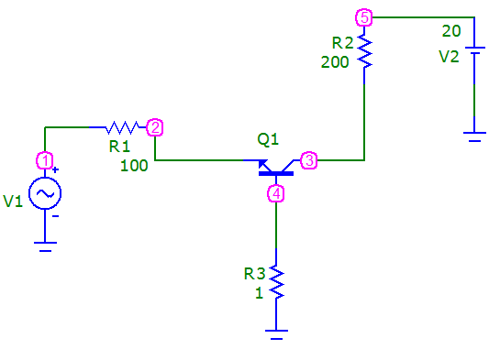

**Схема с общим коллектором:**

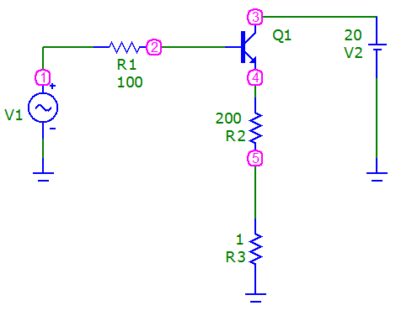

**Графики для схеми с общей базой:**

1)Iвх(Uвх) = Iэ(Uэб);

2) Uвых(Uвх) = Uкб(Uэб);

3) Iвых(Iвх) = Iк(Iэ);

4) Iвых(Uвых) = Iк(Uкб);

**Графики для схеми с общим коллектором:**

1)Iвх(Uвх) = Iб(Uбэ);

2) Uвых(Uвх) = Uэк(Uбэ);

3) Iвых(Iвх) = Iэ(Iб);

4) Iвых(Uвых) = Iэ(Uэк);

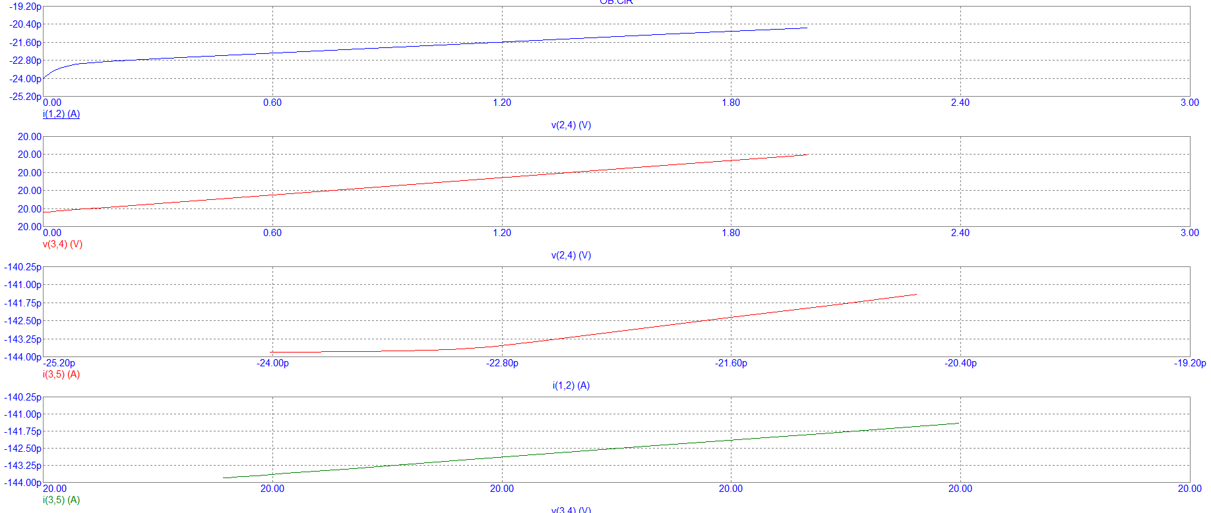

Рис.3.1(ОБ)

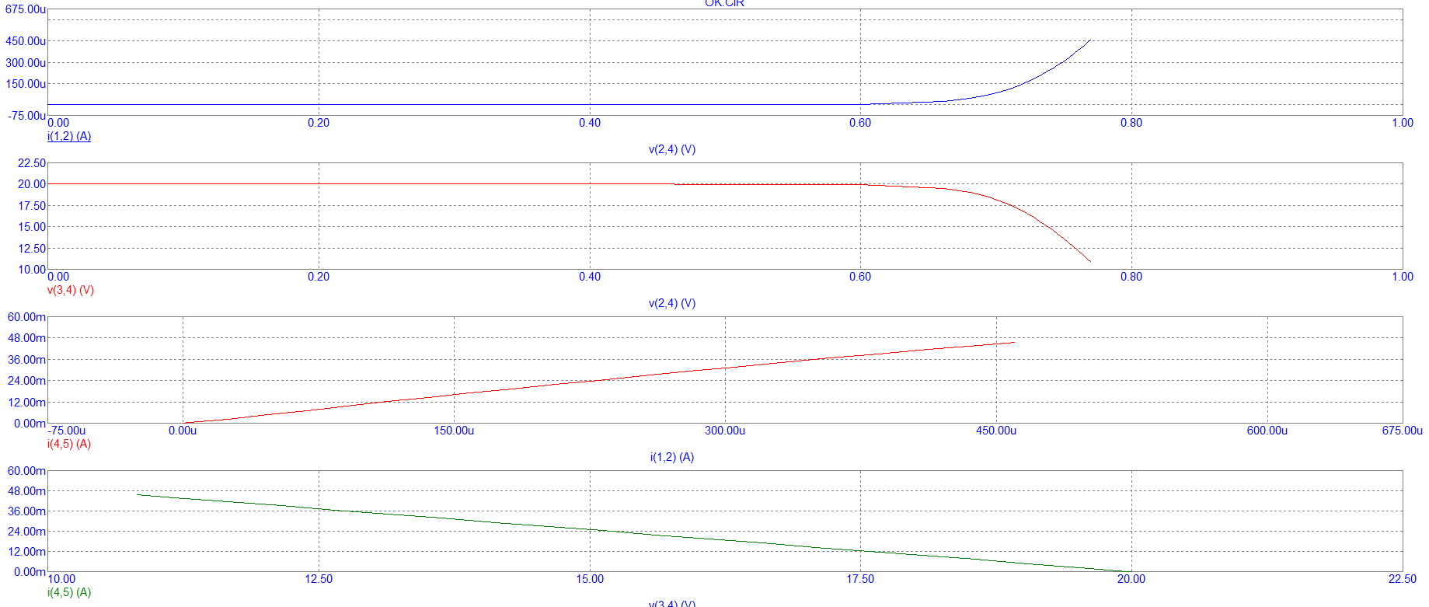

Рис.3.1(ОК)

**Выводы:**

В данной лабараторной роботе нами было построено 2 цепи (с общей базой и с общим коллектором), были построены графики зависимостей (смотреть протокол) по которым можно найти коэф. усиления по току или напряжению и т.п.